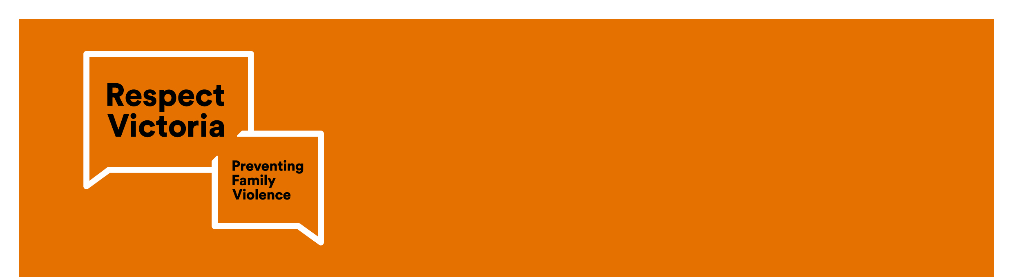

|  |
| --- |
| 尊重女性:  “Call It Out（发起挑战）” 活动 |
|  |

# 关于本次活动

男女应享有平等的权利和机会。本次活动着眼于尊重——这是用以推动两性平等的最重要的工具。它需要维州社区思考尊重本身的意义，在家庭关系中如何体现，以及如何尊重他人。

# 对女性的不尊重如何能致使妇女遭受暴力

并非所有的不尊重都以暴力结束，但所有针对女性的暴力都始于不尊重。研究表明，对女性持有不尊重看法的男性更有可能对女性实施暴力行为。向那些不尊重女性的言行发起挑战是每个人的责任。

# 不尊重女性的样例

以下是一些不尊重女性的例子:

**在社区中**

* 将性别用作侮辱他人的方式（例如“哭得跟个女孩似的”）
* 盯着女性看，或发表可能让她感到不适的言论
* 当您的朋友发表不尊重其伴侣的言论或对其伴侣讲话的方式不尊重人
* 发表有关女性不擅长体育或其它传统“男性”运动的言论

**在工作场所中**

* 基于女性的性别而预设她拥有或不拥有某些技能
* 与同事分享不当图片
* 发表色情言论或笑话
* 指望女性同事打扫茶水间或泡茶/咖啡，尽管这些并不属于女性同事的职责范围

# 如何向不尊重女性的言行发起挑战

通过向不尊重女性的言行发起挑战，我们能够在暴力发生之前对其进行预防。当您目睹不尊重女性的事件时，可以在安全的前提下尝试以下方式:

1. 不迎合那些不尊重女性或羞辱女性的笑话。
2. 对他人不尊重女性的言行回以不赞同的眼神。
3. 沉默以对，表达不适。
4. 冷静地反驳其观点。
5. 私下告知其行为并不适当：“你昨天在会议上讲的那个笑话不好笑，也不适当。”

# 如何寻求帮助

### 如果您认为有人正处于紧急危险中，请拨打三零（000）报警。

### [Safe Steps](https://www.safesteps.org.au/our-services/services-for-women-children/family-violence-webchat-support/)是维多利亚州的家庭暴力应对中心，可为非英语背景人士提供翻译服务，每周7天全天候营业。致电 1800 015 188或访问 [Safe Steps](https://www.safesteps.org.au/our-services/services-for-women-children/family-violence-webchat-support/)官网。

* [InTouch Multicultural Centre Against Family Violence](https://intouch.org.au/)（InTouch反家暴多元文化中心）是一家专业的家暴相关服务机构，服务于有多元文化背景的女性、家庭和社区均。致电1800 755 988 或访问[InTouch](https://intouch.org.au/)官网。
* 男士转介服务 – [No to Violence](https://ntv.org.au/)（对暴力说不）是一项保密性支持服务，服务对象为存在实施家庭暴力风险的男性，可为非英语人士提供翻译服务。致电 1300 766 491（每周7天，官网查询每日营业时间）或访问[No to Violence](http://www.ntv.org.au) 官网。